做自主创新学问，攀高端仪器仪表高峰
来源： 中国电科
工欲善其事，必先利其器。高端仪器仪表是科学研究的“先行官”，工业生产的“倍增器”。
电科思仪微波毫米波测试技术党员攻关团队，始终牢记“关键核心技术是要不来、买不来、讨不来的”，聚焦打造“核心、关键、高端”测试仪器目标，贴近市场需求，优化业务布局，以核心技术“含新量”，提升产品研发“含金量”，为实现高水平科技自立自强贡献力量。
向创新要战斗力，打造高端测试技术高地
5月8日，电科思仪发布了“天衡星”系列全新一代微波三大类仪器产品。看着是一个个“方盒子”，似乎很不起眼，却耗费了300多名工程师1000多个日夜的努力，这些“方盒子”将为通信与网络、半导体等领域客户研发、生产和检测提供强力测试支撑。
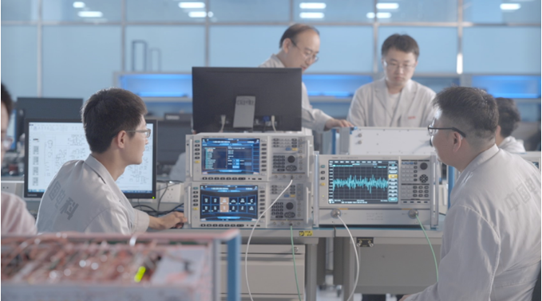
哪里有急难险重任务，哪里就有鲜艳的党旗飘扬。“当前，微波毫米波测试技术已基本实现从跟跑到并跑，再往前走就是无标准可借鉴的‘无人区’。”微波毫米波测试技术党员攻关团队负责人向长波说。
“攻坚‘无人区’，技术难度大、技术方法新，横亘着‘大渡河’和‘腊子口’。这是一场接力赛，我们每个人都要跑好手中这一棒。”向长波坚定的话语，也是这支平均年龄不足34岁的党员攻关团队全体科研人员的心声。在他们眼中，一次次微波毫米波测试的坚持和重复，蕴藏着前沿技术研究的基础创新与点滴积累，“那是自主创新灵感迸发的地方，是创新突破取得进步的铺垫和基石。”
以党建释放凝聚力，打造高端测试生态体系
为系统推进微波毫米波、太赫兹、通信测试及基础测试等关键领域突破，党员攻关团队大力招贤纳士，建立一支敢打硬仗、勇于胜利的高端人才队伍。随着越来越多的年轻人加入，团队逐渐成长为140余人的大家庭。
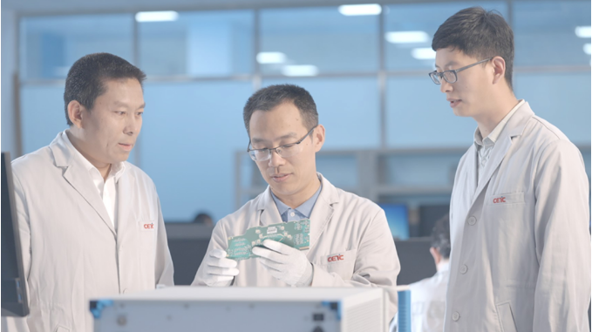
加强党建引领，激发合力活力。党员攻关团队打造了“精仪兴业”党建品牌，组建党员先锋岗，有效激发党员科技创新活力，营造关键技术攻关党员勇挑重担、重点项目研发党员冲锋在前的良好氛围。通过党建联动，与上下游企业、高校科研院所等开展党支部联学共建，充分挖掘市场，形成“产创共建”“产销共建”“产研共建”的朋友圈，为推进科技攻坚、产品研发奠定良好基础。
为抢占电子测试领域科技发展制高点，党员攻关团队通过“6+6+6”工作模式，打造六条产品线、确立六大技术方向、组建六个研发队伍，在量子信息、下一代通信技术、太赫兹探测等领域，部署一批战略性技术攻关项目。团队成员齐心协力、大胆创新，分析现有技术基础和前沿技术动向，研究新方法，在核心器件和工艺上寻找突破，攻克“卡点”、疏通“堵点”，努力实现微波毫米波核心技术的再次跃升。
眼中有光，脚下有路。扛旗奋进，微波毫米波测试技术党员攻关团队将充分发挥党建引领保障作用，把自主创新担子扛起来，把核心技术高地筑起来，以优异成绩迎接党的二十大胜利召开。（内容来源于中国电科 编辑：孙雷）

